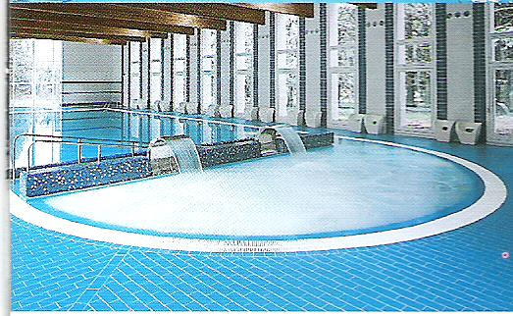

MONTICELLI TERME –PARMA-
Dal 25 al 28 Marzo 2016

PASQUA TANGO FESTIVAL

HOTEL DELLE TERME Via Marconi, 1 – Monticelli Terme (PR)

Week-End-Studio Tango-Relax-Terme e Tanto Divertimento ! Per tutti i tangueros che vogliono
approfondire e arricchire le proprie conoscenze e competenze su Tango, Milonga, Vals, Chacarera,
Canyengue e Tecnica Uomo e Donna ! PER LE DAME SINGOLE ci saranno lezioni di “TECNICHE DONNA” !

* Juan Carlos Martinez y Nora Witanowsky *

* Marco Palladino y Federica Bolengo *

* Luigi Bisello y Tania Grisostomi *

* Alberto Bersini y Paola Pinessi *

* Julio Alvarez y Yailet Suarez *

* Vito Raffanelli y Giorgia Rossello *

* Riccardo Ongari y Monica Biasin *

* Fabio Pinciroli y Elisa Porta *

* T.J. “Gibo” y “El Pablo” y “El Lindo” *

I PACK SONO “ALL INCLUSIVE” E COMPRENDONO:

- PENSIONE COMPLETA con BEVANDE;

- NOVITA’ LIBERO UTILIZZO 4 PISCINE TERMALI TUTTO IL GIORNO DALLE 10:00 ALLE 19:00!
- NUOVE PISCINE TERMALI E NUOVO SPAZIO BENESSERE

- 3 giorni di STAGE Sabato/Domenica/Lunedì in più SALE;

- APERI-TANGO 17:30/19:00 Venerdì/Sabato/Domenica;
- 3 SERATE di MILONGA Ven/Sab/Dom con ESIBIZIONI DEI MAESTRI;
- “RED PARTY: TUTTI IN ROSSO !“ Domenica 27 Marzo Serata a tema !
quindi con qualcosa di rosso nell’abbigliamento !!!

- Gli ANIMALI di piccola e media taglia sono AMMESSI GRATUITAMENTE;
- Ampio PARCHEGGIO privato Gratuito;

- PACK “A” 4 giorni/3notti € 330,00 ! PACK “B” 3 giorni/2 notti € 290,00 !

*CAMERA SINGOLA SUPPLEMENTO € 16,00 a Notte. *SUITE SUPPLEMENTO € 13,00 a Persona a Notte.
*BAMBINI IN 3° LETTO IN CAMERA CON 2 ADULTI:
0-3 ANNI comp. GRATIS ! *4-9 ANNI comp. € 45,00 cad. a Notte ! *10-17 ANNI comp. € 65,00 cad. a Notte.

Tutti i Dettagli e Scheda d’Iscrizione su:
www.xtangocongress.wix.com/pasqua e su www.palladinotango.it
mail mptango@tiscali.it cell.331.1596803 Paola Minoli o Marco Palladino

Direzione Artistica Stage e Lezioni a cura di Marco Palladino



Direzione Artistica Stage e Lezioni a cura di Marco Palladino


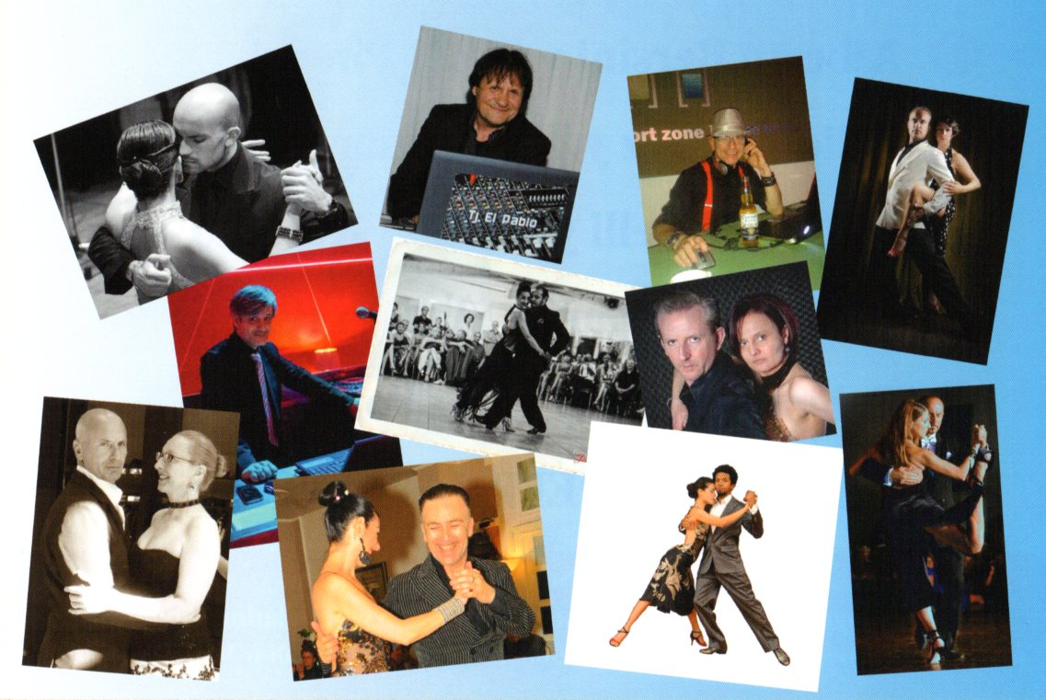
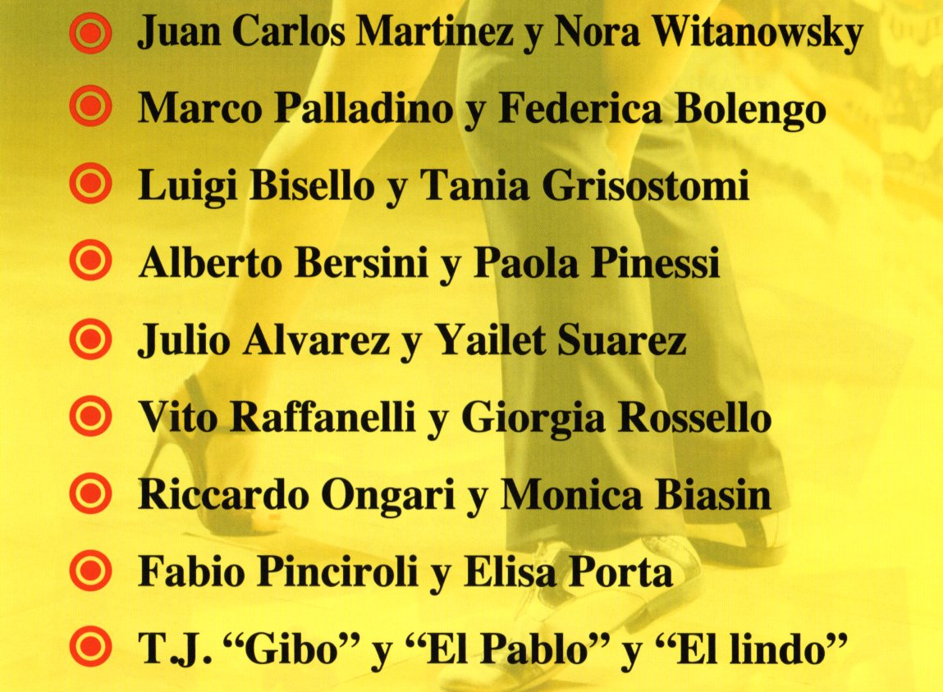
Direzione Artistica Stage e Lezioni a cura di Marco Palladino
Programma Giornaliero

Venerdi 25 Marzo | Sabato 26 Marzo | Domenica 27 Marzo Pasqua | Lunedì 28 Marzo Festa
Per chi arriva oggi  Dalle Ore 14:00 CONSEGNA CAMERE !  ACCREDITO PARTECIPANTI  SALDO in CONTANTI  del Pack prenotato,  Consegna BRACCIALETTI  x Piscina, x Lezioni e x Serate!  Ore 11:00/12:00 SOLO PER CHI HA PRENOTATO IL PRANZO  Ore 16:00/19:00 PRIMA DI CENA | Per chi arriva oggi  Dalle Ore 14:00 CONSEGNA  CAMERE !  ACCREDITO PARTECIPANTI  SALDO in CONTANTI  del Pack prenotato,  Consegna BRACCIALETTI  x Piscina, x Lezioni e x Serate!  Ore 11:00/12:00 SOLO PER CHI HA PRENOTATO IL PRANZO  Ore 13:30/14:30 PRIMA DELLE LEZIONI  Ore 18:00/19:00 PRIMA DI CENA
ACCESSO ALLE PISCINE TERMALI  DALLE ORE 10:00 ALLE 19:00  Chi vuole usufruire delle  Piscine Termali prima dell’orario  di Accredito è necessario che  chieda il braccialetto provvisorio  in Reception dell’Hotel Terme  solo per oggi per entrare ! | ACCESSO ALLE  PISCINE TERMALI  DALLE ORE 10:00  ALLE 19:00  Ore 10:00/11:00 Lezioni  Ore 11:15/12:15 Lezioni | ACCESSO ALLE  PISCINE TERMALI  DALLE ORE 10:00  ALLE 19:00  Ore 10:00/11:00 Lezioni  Ore 11:15/12:15 Lezioni | ACCESSO ALLE  PISCINE TERMALI  DALLE ORE 10:00  ALLE 19:00  Ore 10:00/11:00 Lezioni  Ore 11:15/12:15 Lezioni
 |  | ORE 12:15 IN SALA 1  FOTO DI GRUPPO | ENTRO ORE 13:00  LIBERARE CAMERE  (deposito bagagli gratuito)
Pranzo LIBERO NON compreso | 12:30 Pranzo in albergo | 12:30 Pranzo in albergo | 13:00 Pranzo in albergo
Per chi arriva oggi  ACCREDITO PARTECIPANTI !  SALDO in CONTANTI  del Pack prenotato,  Consegna BRACCIALETTI  x Piscina, x Lezioni e x Serate!  Ore 16:00/19:00 prima di Cena | Ore 14:30/15:30 Lezioni  Ore 15:45/16:45 Lezioni | Ore 14:30/15:30 Lezioni  Ore 15:45/16:45 Lezioni | Arrivederci ai prossimi Eventi Tango !
Dalle ore 17:00 alle 19:00  - Tutti alle Piscine Termali  o a scelta  - APERI-TANGO | Dalle ore 17:00 alle 19:00  - Tutti alle Piscine Termali  o a scelta  - APERI-TANGO | Dalle ore 17:00 alle 19:00  - Tutti alle Piscine Termali  o a scelta  - APERI-TANGO
19:30 Cena in albergo | 19:30 Cena in albergo | 19:30 Cena in albergo
Ore 21:30 SERATA DI MILONGA con  ESIBIZIONI dei Maestri ! | Ore 21:30 SERATA DI MILONGA con  ESIBIZIONI dei Maestri ! | Ore 21:30 SERATA A TEMA: “RED PARTY  TUTTI IN ROSSO!”  con FOTO DI GRUPPO !  Ore 21:30 SERATA DI MILONGA con  ESIBIZIONI dei Maestri !

PACK CIFRE e PER PRENOTARSI

DETTAGLI VALIDI PER TUTTI I PACK
- TUTTO QUELLO CHE NON E’ ESPRESSAMENTE PREVISTO NEI PACK E’ DA RITENERSI ESCLUSO.
- SONO ESCLUSI viaggio, trasferimenti, assicurazioni.
- ATTENZIONE: I PACK SONO FORFETTARI E QUINDI NON SONO MODIFICABILI NE’ PER SOSTITUZIONI O SPOSTAMENTI DI PASTI NE’ PER CHI NON FA’ LEZIONI O SERATE.
- Pensione completa ALL INCLUSIVE BEVANDE COMPRESE AI PASTI con ¼ di vino e ½ di acqua
- Le cifre si intendono a persona in camera doppia/tripla.
- Tutti i Pacchetti iniziano dal pomeriggio del giorno di arrivo e terminano il pomeriggio del giorno di partenza con stage e serate e centro termale !
- ATTENZIONE: IL PRANZO DEL GIORNO DI ARRIVO NON E’ COMPRESO QUINDI CHI ARRIVA ENTRO LE 12:00 E VUOLE PRANZARE IN HOTEL DEVE PRENOTARE METTENDO LA CROCETTA SULLA SCHEDA D’ISCRIZIONE E LA CIFRA DEL PASTO VERRA’ SALDATA NEL PACCHETTO PRENOTATO. CIFRA DEL PASTO AGGIUNTIVO è di € 25,00 cad. comprese bevande.
- Chi non usufruisce della CENA di arrivo sappia che non è rimborsabile essendo comunque forfettaria nel pacchetto hotel.
- Le camere sono disponibili dal giorno di arrivo a partire dalle ore 14:00 e devono essere lasciate libere entro le ore 13:00 PRIMA DI PRANZO IL LUNEDI’ 28 MARZO oppure entro le ore 11:00 IL SABATO e DOMENICA.
- Utilizzo Piscine Termali TUTTI I GIORNI dalle 10:00 alle 19:00
- Tutte le lezioni con i migliori professionisti da scegliere liberamente nel periodo di permanenza in Hotel;
- PER VOI LE SERATE SONO A INGRESSO LIBERO (bisogna indossare il braccialetto) E SENZA OBBLIGO DI CONSUMAZIONE (non c’è consumazione compresa e le consumazioni si pagano direttamente al bar poiché non è la stessa gestione dell’hotel). NON C’E’ SERVIZIO DI PRENOTAZIONE TAVOLI.
- GLI EXTRA ADDEBITATI SULLE VOSTRE CAMERE SONO DA SALDARE PRIMA DELLA PARTENZA.
- Uso delle strutture dell’albergo: piscine termali, sauna, bagno turco, idromassaggio, palestra, parcheggio.
- APPENA ARRIVATE IN HOTEL DOVETE FARE L’ACCREDITO PARTECIPANTI DIRETTAMENTE AL
PUNTO DI SEGRETERIA “GRUPPO TANGO” SALDANDO “IN CONTANTI” IL PACCHETTO VACANZA
(NO CARTA DI CREDITO E NO ASSEGNI). VI VERRA’ CONSEGNATO BRACCIALE IDENTIFICATIVO
PER LEZIONI, TERME E SERATE.
---------------------------------------------------------------------------------------------------------------
QUOTE DI PARTECIPAZIONE
- PACK “A” 4 giorni/3notti € 330,00 !
- PACK “B” 3 giorni/2 notti € 290,00 !
PER IL PACK “B” SPECIFICARE IL GIORNO DI ARRIVO SE VENERDI’ o SABATO o DOMENICA !
---------------------------------------------------------------------------------------------------------------
SUPPLEMENTI:
*CAMERA SINGOLA Supplemento € 16 a Notte. Ci sono poche Camere Singole Fino a esaurimento. Quindi se possibile sarebbe meglio se i single prima di prenotarsi cerchino un compagno per condividere una camera doppia/tripla, oppure inviare richiesta per provare a trovare un compagno di camera alla mail mptango@tiscali.it cell. 331.1596803
*SUITE supplemento € 13 a persona a Notte.

RIDUZIONI:
*BAMBINI IN 3° LETTO IN CAMERA CON 2 ADULTI:
da 0-3 ANNI comp. GRATIS ! *4-9 ANNI comp. € 45,00 cad. a Notte ! *10-17 ANNI comp. € 65,00 cad. a Notte.

PER GLI ESTERNI CIOE’ PER CHI NON DORME IN HOTEL:
*PER PARTECIPARE ALLE LEZIONI E ALLE SERATE chiedere info a mptango@tiscali.it cel. 331.1596803

PER ESIGENZE DI PACCHETTI DIVERSI E PER ALTRE NECESSITA’
*MAIL mptango@tiscali.it cell.331.1596803 Paola Minoli
---------------------------------------------------------------------------------------------------------------
INFORMAZIONI PER LA PRENOTAZIONE
--- Per le prenotazioni alberghiere del Gruppo TANGO contattare la mail o il numero di cellulare che
sono su questo volantino poiché l’Hotel non riceve prenotazioni di privati per il Gruppo TANGO.

--- Le PRENOTAZIONI si accettano FINO A ESAURIMENTO POSTI quindi:
- FARE LA RICHIESTA PER ISCRIVERVI PER AVERE CONFERMA CHE CI SIA ANCORA POSTO (ANCHE PER I RITARDATARI) alla mail mptango@tiscali.it o al cell. 331.1596803.
- LA RICHIESTA DEVE ESSERE FATTA ALMENO ENTRO IL15 MARZO 2016 E SOLO DOPO AVER RICEVUTO LA NOSTRA CONFERMA POTETE …
- MANDARE il pagamento dell’ACCONTO e la SCHEDA D’ISCRIZIONE ENTRO 3 giorni dalla nostra conferma poiché non si prendono in considerazione prenotazioni senza aver ricevuto la Scheda d’Iscrizione

e la copia dell’avvenuto pagamento dell’Acconto.
- MODALITA’ di PAGAMENTO dell’ACCONTO E DEL SALDO le trovate sulla Scheda d’Iscrizione.

INFORMAZIONI UTILI

--- ORARI SEGRETERIA per Accredito partecipanti con: SALDO del Pacchetto IN CONTANTI (NO

CARTA DI CREDITO E NO ASSEGNI) e CONSEGNA braccialetti identificativi “Gruppo Tango” per

Piscina, Lezioni e Serate:
- VENERDI’ 25 MARZO con orari 16:00/19:00
- SABATO 26 MARZO con orari 11:00/12:00 per chi ha prenotato il Pranzo SULLA SCHEDA

13:30/14:30 prima delle Lezioni
18:00/19:00 prima di Cena

Chi arriva in ALTRI GIORNI e ORARI è pregato di Contattarci 331.1596803 !

--- E’ OBBLIGATORIO INDOSSARE IL BRACCIALETTO CHE VI VERRA’ CONSEGNATO PERCHE’
SERVE PER ENTRARE DAPPERTUTTO: IN PISCINA, ALLE SERATE, IN SALA DA PRANZO. E’
FATTO APPOSTA PER ANDARE NELL’ACQUA QUINDI DA USARE IN DOCCIA E IN PISCINA.

--- ATTENZIONE: chi avesse particolari ESIGENZE ALIMENTARI si rivolga direttamente al Ristorante

dell’Hotel quando arriva SUL POSTO.

--- NOVITA’ LIBERO UTILIZZO PISCINE TERMALI TUTTO IL GIORNO DALLE 10:00 ALLE 19:00!

NUOVE PISCINE TERMALI !!! NUOVO SPAZIO BENESSERE CHE COLLEGA ALLE PISCINE

TERMALI ESISTENTI UNA NUOVA PISCINA A 32° CON SPECIALI SEDUTE E LETTINI PER

IDROMASSAGGI E UNA NUOVA GRANDE SAUNA + TEPIDARIUM CON DOCCE EMOZIONALI +

SPAZI DI RELAX APPARTATI !
--- CLASSICHE 3 PISCINE TERMALI ! - la 1° a temperatura 34°C, IDROMASSAGGI a GETTO TRIPLO,
2 GEYSER, SOFFI D’ARIA sotto i piedi e sulla colonna vertebrale; - la 2° a temperatura 32°C con
CASCATA D’ACQUA e HYDROBIKE; - la 3° a temperatura 30°C, PALESTRA ACQUATICA,
IDROMASSAGGIO, NUOTO CONTROCORRENTE, FONTANE e CAMMINAMENTI; SAUNA,
BAGNO TURCO, CROMOTERAPIA !
--- ALLE PISCINE SI ACCEDE DALL’HOTEL DELLE ROSE di fronte all’HOTEL TERME A CUI CI SI
ARRIVA FACENDO “4 PASSI NEL PARCO” (100mt).
--- PER LE PISCINE TERMALI E’ NECESSARIO PORTARE ciabatte, CUFFIA (obbligatoria), costume e
ACCAPPATOIO. Si possono noleggiare gli accappatoi in reception.

NELLA 1° PISCINA CHE TROVATE CI SONO ARMADIETTI PER RIPORRE LA PROPRIA ROBA ,

MA NON SONO MOLTI QUINDI SE RIUSCITE USATENE 1 A COPPIA OPPURE RIPONETE LE

VOSTRE COSE IN UNO ZAINETTO. NELLA 2° PISCINA INVECE C’E’ GRATUITO IL SERVIZIO

DI GUARDAROBA QUINDI VI DANNO GIA’ LORO DEI PORTABITI CON BRACCIALETTO

RICONOSCITIVO PER RIPRENDERLI A FINE BAGNO.

--- PER I MASSAGGI a pagamento è possibile prenotare alla Beauty-Farm. Per chi volesse prenotare è

meglio che telefonate all’Hotel e prenotate prima di arrivare poiché sò per esperienza che quando si arriva

lì è tutto prenotato ! Chiamate il n° 0521682711 al mattino e chiedete di Camilla o di Elisabetta che vi

passeranno il Centro Massaggi.

OPPURE QUANDO SIETE LI’ CHIEDETE CIFRE E ORARI ALLA RECEPTION DELL’HOTEL.

--- I Planning delle Lezioni saranno appesi nelle Sale.
--- DAME SINGOLE ATTENZIONE: ci saranno lezioni di “TECNICHE DONNA” !!! Chi vorrà potrà
iscriversi da single poiché ci saranno comunque anche alcune lezioni da poter frequentare non in coppia.

--- ALLE SERATE NON C’E’ SERVIZIO DI PRENOTAZIONE TAVOLI E POTETE PASSARE
DIRETTAMENTE DALL’HOTEL TERMINATA LA CENA E PRENDERE POSTO. PER VOI CHE
AVETE PAGATO IL PACCHETTO, LE SERATE SONO A INGRESSO LIBERO (bisogna indossare il
braccialetto) E SENZA OBBLIGO DI CONSUMAZIONE (non c’è consumazione compresa e le
consumazioni si pagano direttamente al bar poiché non è la stessa gestione dell’hotel).
--- PREPARATE IL VOSTRO ABBIGLIAMENTO: * DOMENICA 27 MARZO SERATA A
TEMA: “RED PARTY – TUTTI IN ROSSO” quindi qualcosa di rosso nell’abbigliamento !!!

--- Non è possibile assistere alle lezioni ed entrare alle serate se non iscritti al pacchetto corrispondente.
--- Riprese Video e Foto sono autorizzate unicamente dagli Insegnanti e comunque anche se autorizzate solo da
fare al termine delle lezioni e NON durante le stesse (per rispetto verso insegnanti e partecipanti).

--- QUALUNQUE VARIAZIONE E’ CREATA PER IL MIGLIOR FUNZIONAMENTO DELL’EVENTO.

L’Hotel ospiterà gli Stand di:




"Tacco Matto" Bandolera…un passo più avanti …sempre !
Calzature, Abbigliamento, Accessori Scarpe da Tango




“Erreci Moda ” by Roby "Rossaspina"
Sartorie per i tuoi abiti da ballo su misura Abiti da Tango

TERME DI MONTICELLI
Le Terme di Monticelli, i suoi alberghi, il centro benessere, sono magnificamente inseriti in un parco privato di 25 ettari con centinaia di piante secolari, tra le quali una maestosa quercia di oltre 150 anni. Possibilità di accedere facilmente attraverso il parco a tutti gli altri stabilimenti termali, alla piscina coperta e al centro benessere di uno dei centri termali più all'avanguardia del panorama italiano.

HOTEL DELLE TERME *** Via Marconi, 1 – Monticelli Terme (PR)
L'Hotel delle Terme***, immerso nel verde di un grande parco secolare, si trova all'interno del comprensorio termale delle Terme di Monticelli, a 10 Km da Parma, città d'arte. L'Hotel offre due ristoranti, discoteca con musica da ballo tutte le sere (250 mq. di parquet con buona acustica) , ampie sale di conversazione e lettura, campo da bocce, sala biliardo e un ampio parcheggio privato.

COME RAGGIUNGERE l’Hotel delle Terme Via Marconi, 1 – Monticelli Terme (PR)
--- IN AUTO
Da Milano : Uscire a Parma,prendere la tangenziale ...in Direzione Reggio Emilia.Proseguire sulla Via Emilia e dopo il paesino di S.Prospero girare a destra con indicazione MONTICELLI TERME !!!!
Da Bologna : Uscita Terre di Canossa-Campegine,prendere indicazione x Parma.
Attraversato il Ponte del torrente Enza girare alla seconda a sinistra x MONTICELLI TERME !!!!!!
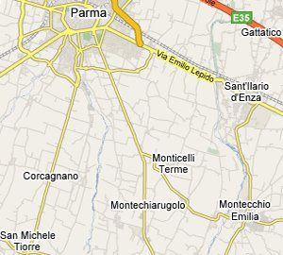
--- IN TRENO
Stazione di Parma (a 10 Km). Nel piazzale della stazione si trova la fermata dei bus per Monticelli Terme.
--- IN AUTOBUS
Da Parma (10 Km) : Linea urbana n°11 Parma-Monticelli Terme ATTENZIONE CHE CI SONO 3 BUS N° 11 QUINDI CHIEDERE SE E’ QUELLO CHE VA’ A MONTICELLI TERME ! E x sapere gli orari nei GIORNI FESTIVI il Recapito telefonico x gli autobus è il 0521/282657 !
Da Reggio Emilia (via Montecchio Emilia o S.Ilario d'Enza), da Rolo e da Reggiolo: info tel. 0522/927611
--- IN AEREO
- Aeroporto di Parma “G. Verdi” è a 14 km. - Aeroporto di Bologna “G. Marconi” è a 80 km.

SCHEDA DI PRENOTAZIONE PASQUA-TANGO 2016

Compilare in stampatello LEGGIBILE OGNI PARTECIPANTE anche bambini.

COGNOME__________________________________NOME ______________________________________
RESIDENTE A (città) _____________________________________________________ PROV___________
CELLULARE_____________________________________________________________________________
E-MAIL (in stampatello)____________________________________________________________________
SOLO PER BAMBINI E RAGAZZI DATA DI NASCITA _________________________________________

- IN CAMERA CON ______________________________________________________________________
- TIPO CAMERA: -singola -doppia 2 letti divisi -matrimoniale -tripla -suite

- NOTE: es. chi ha allergie o cani, gatti ecc. _____________________________________________________________

LIVELLO: -Livello “1” con almeno 6 mesi di ballo -Livello “2” con più di 1 anno e mezzo di ballo
-Livello”3” con più di 2 anni e mezzo di ballo NON CI SONO LEZIONI PER CHI NON SA’ BALLARE TANGO ARGENTINO.

In Coppia con nome e cognome_________________________________________ oppure Single_______

NOME REFERENTE (scuola, maestro, associazione, referente)________________________________________

PACCHETTO SCELTO: tutti i dettagli dei Pack sul sito www.xtangocongress.wix.com/pasqua

Mettere la lettera alfabetica del Pacchetto scelto_______________________

SOLO se Pack “B” Specificare giorno di arrivo__________________________________

PRANZO AGGIUNTIVO del giorno di arrivo € 25 cad. con bevande (mettere crocetta x prenotarlo)

CIFRA TOTALE del pacchetto prenotato anche con supplementi ecc. €____________________

ACCONTO €_________ pagato: -tramite Bonifico Bancario -o referente Sig.___________________

Ho letto e Accetto tutte le informazioni e le Condizioni di Partecipazione e Autorizzo al trattamento dei miei dati personali come ai sensi della Legge n°196/03. Nella quota è compreso il contributo integrativo per i corsi e gli allenamenti. Il socio esonera l’hotel e l’organizzazione da ogni rivalsa e/o risarcimento per eventuali danni causati a se stesso o ad altri durante la manifestazione.

FIRMA___________________________________________________

TERMINI DI PAGAMENTO

--- Le PRENOTAZIONI si accettano FINO A ESAURIMENTO POSTI quindi:

- FARE LA RICHIESTA PER ISCRIVERVI PER AVERE CONFERMA CHE CI SIA ANCORA POSTO (ANCHE PER I RITARDATARI) alla mail mptango@tiscali.it o al cell. 331.1596803.

- LA RICHIESTA DEVE ESSERE FATTA ALMENO ENTRO IL15 MARZO 2016 E SOLO DOPO AVER RICEVUTO LA NOSTRA CONFERMA POTETE …

- MANDARE il pagamento dell’ACCONTO e la SCHEDA D’ISCRIZIONE ENTRO 3 giorni dalla nostra conferma alla mail mptango@tiscali.it o fax 0331.280845 poiché non si prendono in considerazione prenotazioni senza aver ricevuto la Scheda d’Iscrizione e la copia dell’avvenuto pagamento dell’Acconto.

- ATTENZIONE CIFRA ACCONTI DIVERSA IN BASE AL PACK SCELTO:

L’ACCONTO per il PACK “A” è di € 150,00 cadauno.

L’ACCONTO per il PACK “B” è di € 100,00 cadauno.

Per bambini e ragazzi NON mandate acconti, MA COMPILARE e MANDARE SOLO il modulo.

- L’ACCONTO è da pagare AL MOMENTO DELLA PRENOTAZIONE tramite BONIFICO BANCARIO.

MANDARE SOLO L’ACCONTO E NON IL SALDO !!!
***DATI PER IL BONIFICO BANCARIO SOLO PER L’ACCONTO:
Intestati a: TERME DI MONTICELLI S.P.A. - BANCA DEL MONTE DI PARMA - Agenzia di Monticelli Terme
IBAN: IT 07F030 696 582 400 000 000 1516 -CAUSALE scrivere : “COGNOME/NOME, Pasqua Tango 2016”.

- Il SALDO del Pacchetto è da pagare IN LOCO all’arrivo in hotel alla Segreteria “GRUPPO TANGO” IN CONTANTI. (NO CARTA DI CREDITO E NO ASSEGNI).

INVIARE scheda di prenotazione con copia acconto alla mail mptango@tiscali.it o fax 0331.280845

FOTO MONTICELLI TERME

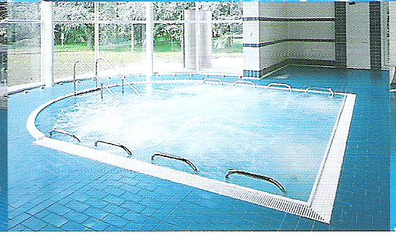

DETTAGLI PISCINE TERMALI

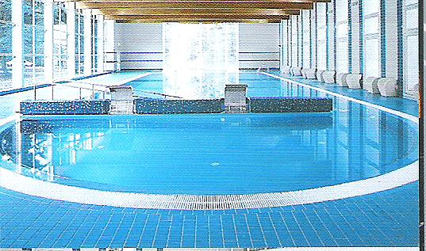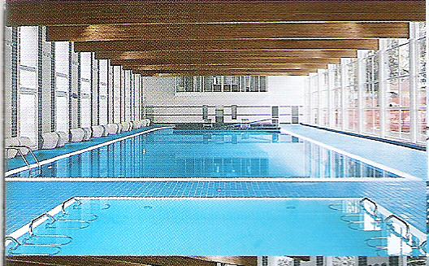

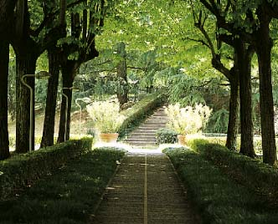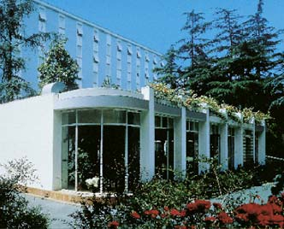
Dettaglio del Parco Esterno Discoteca

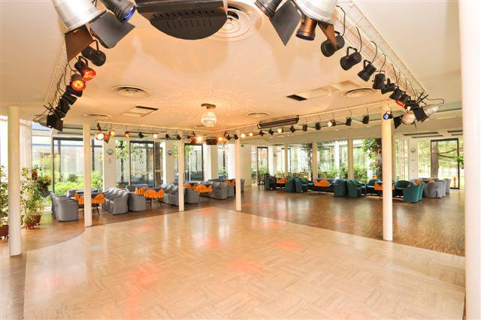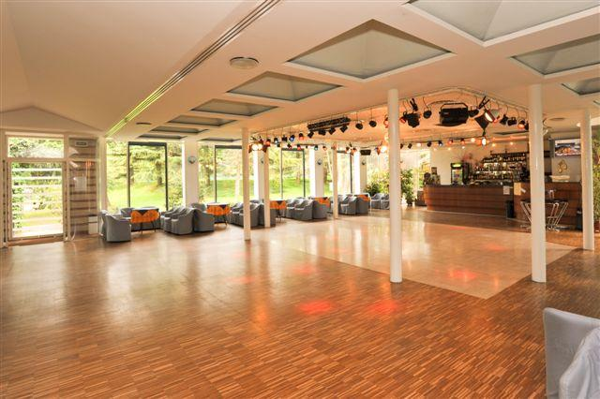
Interno Discoteca Interno Discoteca

In caso di recesso dalla vacanza

RIMBORSO

Il Rimborso sarà attuato solo in seguito ad annullamento per:

A) malattia, infortunio (per i quali sia documentata clinicamente l'impossibilità di partecipazione)

1) della persona iscritta o compagno/a di vacanza ;
- del coniuge/convivente , di un figlio/a, di fratelli e sorelle, di un genitore o di un suocero/a, di un
genero o nuora, dei nonni, di zii, di nipoti di terzo grado, dei cognati, o del Socio/Contitolare
dell'Azienda o studio associato o del diretto superiore del partecipante.
Se tali persone non sono iscritte alla vacanza-stage, in caso di malattia grave o infortunio, il
partecipante iscritto dovrà dimostrare che è necessaria la sua presenza;

B) impossibilità di usufruire delle ferie già pianificate a
seguito di assunzione o licenziamento da parte del datore di lavoro;

C) danni materiali che colpiscono la casa, lo studio o l'impresa del partecipante iscritto o del compagno di
viaggio per i quali si renda necessaria e insostituibile la sua presenza;

D) impossibilità a raggiungere a seguito di calamità naturali, o il luogo di partenza/destinazione della
vacanza-stage o il bene locato;

E) citazione o convocazione in Tribunale davanti al Giudice Penale o convocazione in qualità di
Giudice Popolare successivamente alla iscrizione alla vacanza-stage;

F) incidente al proprio mezzo di trasporto, comprovato dalla constatazione amichevole (C.I.D,) e/o
verbale dei vigili

G) guasto al proprio mezzo di trasporto, comprovato

H) furto, smarrimento, rapina dei documenti di riconoscimento, Carta identità, Passaporto del partecipante
o del suo compagno di viaggio necessari all'espatrio (per le vacanze-stage all’Estero) comprovato .

- altre cause certificabili e documentabili di carattere eccezionale o imprevedibile che rendano
impossibile la partecipazione alla vacanza-stage.

Solo per uno dei casi sopra indicati :

- Dal momento della prenotazione fino al 15 Marzo 2016 è previsto il rimborso complessivo degli acconti versati.

- Dal 16 Marzo 2016 non è previsto
alcun rimborso degli acconti versati.

